**Mini Projeto - Roof Imóveis**

**DEX04 - Grupo 21**

**1.0 A Questão de Negócio:**

**1.1 Qual a minha meta?**

Fornecer consultoria estratégica para a empresa Roof Imóveis na tomada de suas decisões na expansão de sua área de atuação, sobre quais são os cinco melhores imóveis para realizar investimento no Condado de Country nos Estados Unidos, assim como, quais os cinco imóveis que não são recomendáveis para realizar investimento.

**1.2 Como posso chegar?**

Através da análise dos dados fornecidos pela empresa.

Comparando datas, preços e características dos imóveis já vendidos com os que estão para a venda. Com base nisso, realizar um alinhamento e ranking dos imóveis com maior probabilidade de venda.

**2.0 O Entendimento do Negócio:**

**2.1 Quais dados eu tenho disponível?**

Arquivo em csv com informações detalhadas sobre a venda de imóveis e suas características na região do Condado de King no período de Maio de 2014 à Maio de 2015. O arquivo possui 21.613 registros e 21 atributos.

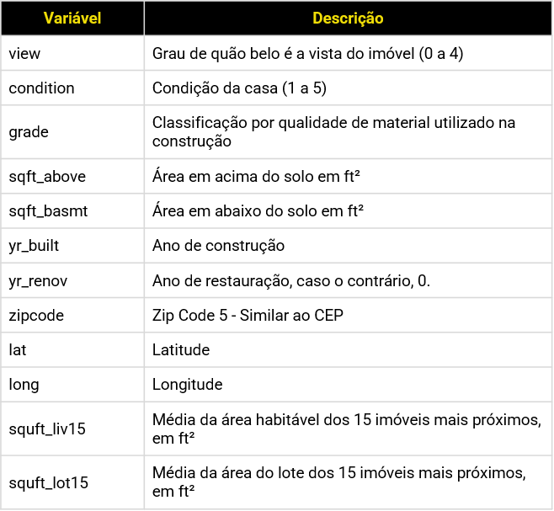

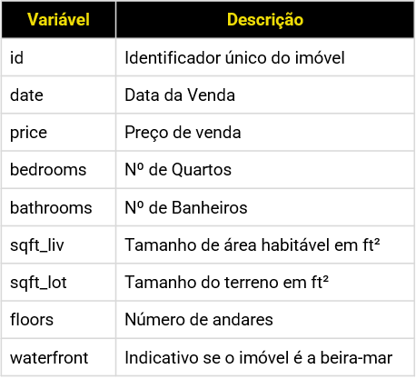

**2.2 Eles são relevantes para o problema?**

São relevantes porque nos permitem analisar as vendas e suas características, além de ser possível criar mapas para auxiliar na localização dos imóveis, observando sua distribuição na cidade. Isso auxilia o cliente na tomada de decisões, pois ele será capaz de visualizar onde os imóveis mais rentáveis estão.

**2.3 Eles me trazem uma solução direta?**

Não. Será necessário análises minuciosas para concluir com precisão os melhores e piores imóveis para investimento.

**2.4 Qual o meu setor ou range de negócio?**

Setor imobiliário com expansão internacional.

**3.0 A Coleta de Dados:**

**3.1 Os dados que eu tenho fazem sentido?**

**3.2 Estão no formato que eu gostaria?**

**3.3 O que mais eu consigo obter de informação destes dados?**

**4.0 A Limpeza de Dados:**

**4.1 Remoção de dados outliers e valores ausentes**

**5.0 A Exploração de Dados:**

**5.1 Visualização dos dados**

**5.2 Quais as minhas métricas essenciais**

**5.3 Baseado nos dados, qual decisão devo tomar**

**Análise final + Sugestão de imóveis**